# Especificação Funcional

## Visão Geral

O sistema a ser desenvolvido é uma solução para gestão de eventos (shows, peças teatrais, festas, entre outros) inspirado no Sympla. O sistema será composto por uma API desenvolvida na plataforma .NET 7. O banco de dados será implementado utilizando o Azure SQL e o armazenamento de fotos será realizado no Azure Storage Blob.

## Casos de Uso

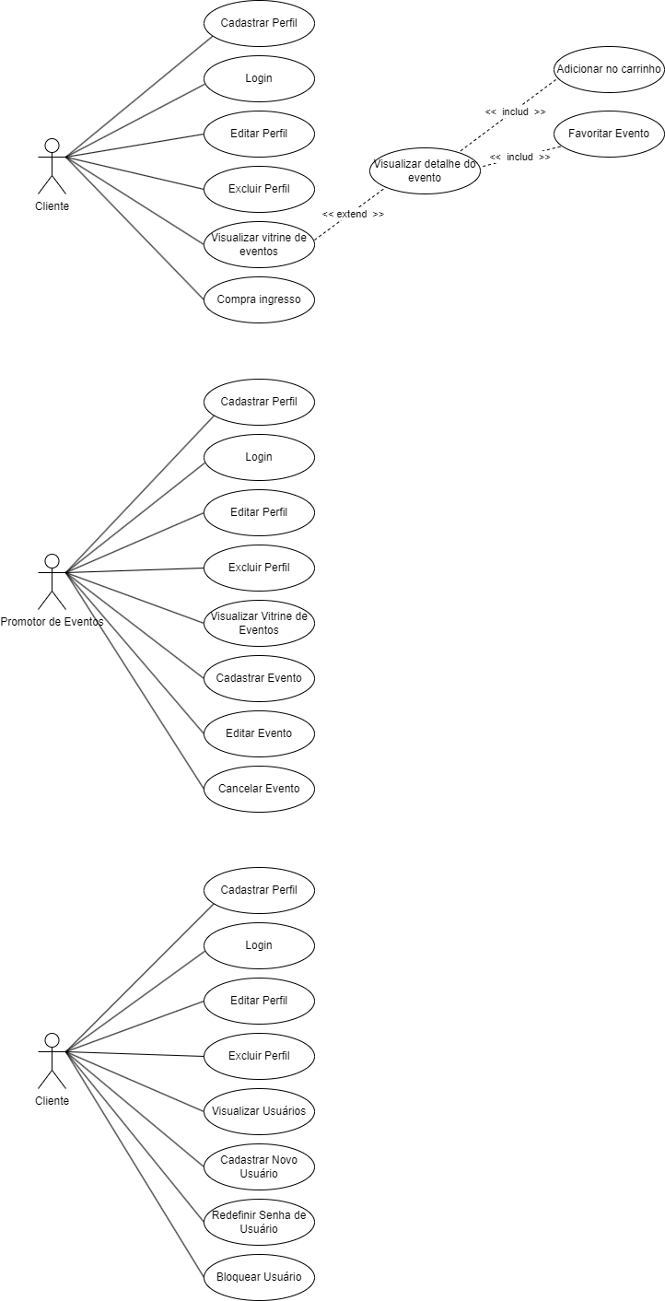

### UC01 – Cadastrar Perfil

**Ator:** Cliente, Promotor de Eventos, Administrador

**Descrição:** Os usuários podem criar um perfil no sistema, fornecendo informações como nome, email e senha.

### UC02 – Login

**Ator:** Cliente, Promotor de Eventos, Administrador

**Descrição:** Os usuários podem fazer login no sistema usando suas credenciais (nome de usuário/senha) para acessar suas funcionalidades específicas.

### UC01 – Editar Perfil

**Ator:** Cliente, Promotor de Eventos, Administrador

**Descrição:** Os usuários podem modificar as informações em seus perfis, como senha, informações de contato, etc.

### UC04 – Excluir Perfil

**Ator:** Cliente, Promotor de Eventos, Administrador

**Descrição:** Os usuários podem excluir seus perfis, o que resultará na perda permanente de todas as informações associadas a eles.

### UC05 – Visualizar Vitrine de Eventos

**Ator:** Cliente

**Descrição:** Os clientes podem visualizar uma lista de eventos disponíveis para compra, com detalhes como nome do evento, local, data e preço do ingresso.

### UC06 – Comprar Ingresso

**Ator:** Cliente

**Descrição:** Os clientes podem selecionar um evento da vitrine e comprar ingressos para o evento desejado, escolhendo a quantidade de ingressos e efetuando o pagamento.

### UC07 – Cadastrar Evento

**Ator:** Promotor de Eventos

**Descrição:** Os promotores de eventos podem cadastrar novos eventos no sistema, incluindo detalhes como tipo de evento, local, data, valor do ingresso, e outras informações relevantes.

### UC08 – Editar Evento

**Ator:** Promotor de Eventos

**Descrição:** Os promotores de eventos podem fazer alterações nos detalhes de eventos que eles cadastraram, como atualizar informações sobre o evento, localização, preço do ingresso, etc.

### UC09 – Cancelar Evento

**Ator:** Promotor de Eventos

**Descrição:** Os promotores de eventos têm a capacidade de cancelar eventos que eles cadastraram, removendo-os do sistema.

### UC10 – Visualizar Usuários

**Ator:** Administrador

**Descrição:** Os administradores têm a capacidade de visualizar a lista de todos os usuários registrados no sistema, incluindo informações de perfil e detalhes de contato.

### UC11 – Cadastrar Novo Usuário

**Ator:** Administrador

**Descrição:** Os administradores podem criar contas de usuário para outros clientes, promotores de eventos ou administradores do sistema, fornecendo informações básicas de perfil e permissões de acesso.

### UC12 – Redefinir Senha de Usuário

**Ator:** Administrador

**Descrição:** Os administradores podem redefinir a senha de um usuário caso o usuário tenha esquecido ou perdido a senha de acesso.

### UC13 – Bloquear Usuário

**Ator:** Administrador

**Descrição:** Os administradores têm a autoridade de bloquear a conta de um usuário em casos de violações de políticas ou conduta inadequada, impedindo seu acesso ao sistema.

## Requisitos Funcionais

O sistema deve permitir o registro de novos clientes, promotores de eventos e administradores.

Os promotores de eventos devem poder cadastrar eventos com detalhes específicos.

Os clientes devem ser capazes de visualizar eventos disponíveis e comprar ingressos.

Os administradores devem ter a capacidade de gerenciar perfis de usuários, incluindo bloquear contas e redefinir senhas.

Os promotores de eventos devem poder editar e cancelar eventos que cadastraram.

## Requisitos Não Funcionais

### Segurança

O sistema deve garantir a segurança das informações do usuário, incluindo senhas e informações de pagamento.

### Desempenho

O sistema deve ser responsivo e capaz de lidar com um grande volume de tráfego durante vendas de ingressos populares.

### Disponibilidade

O sistema deve estar disponível 24 horas por dia, 7 dias por semana, exceto durante manutenção programada.

### Usabilidade

A interface do usuário deve ser intuitiva e fácil de usar para clientes, promotores de eventos e administradores.

### Conformidade

O sistema deve estar em conformidade com as regulamentações de privacidade e segurança de dados relevantes.

### Escalabilidade

O sistema deve ser escalável para lidar com um aumento no número de eventos e usuários.

### Registro de Atividades

O sistema deve manter registros de atividades de usuário, especialmente para ações de administradores, como bloqueios de contas e redefinições de senhas.